WebStorm安装流程

1，首先找到开学下发的文件夹，找到WebStorm软件，如下图：
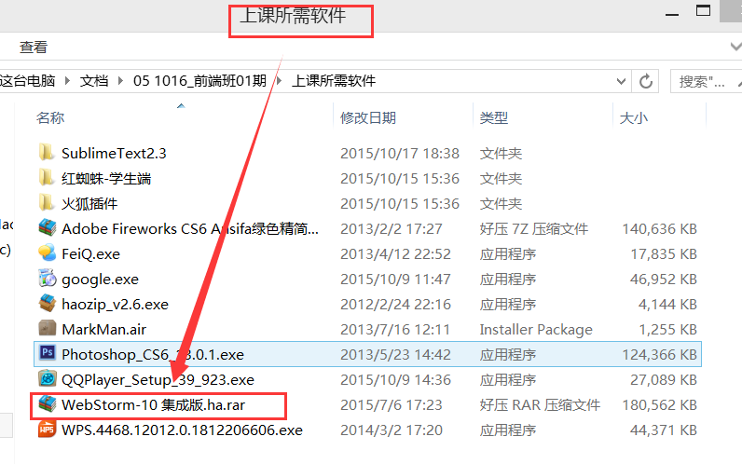
2，复制到自己放置安装软件的地方，解压后双击安装文件；
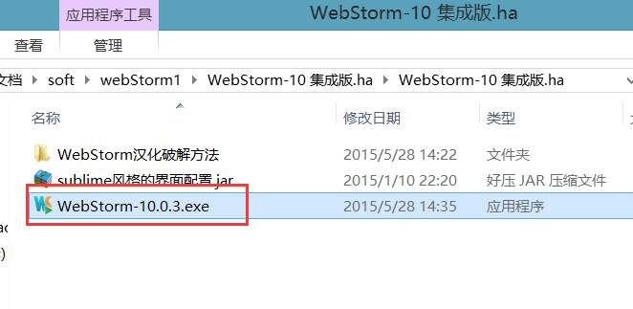
3，点击继续
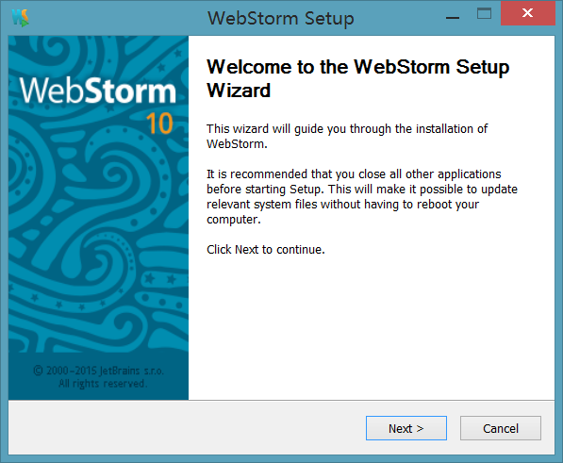
4，点击同意
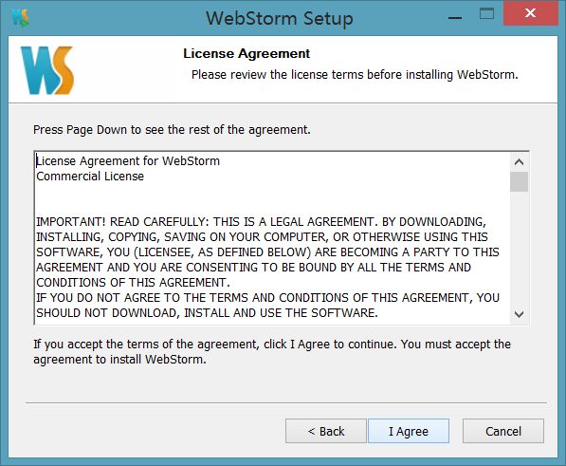
5，先设置好自己安装的文件夹，再点击继续
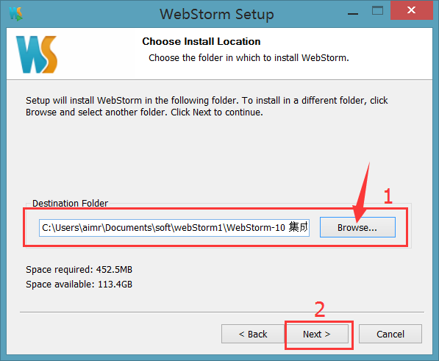
6，勾选创建桌面快捷方式（上面一个选项），点击继续
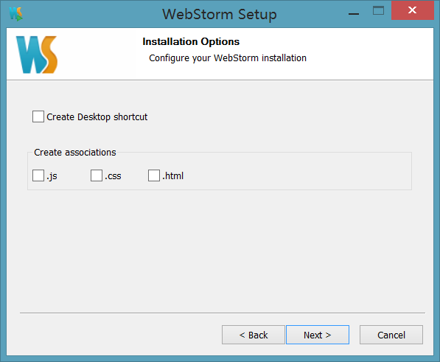
7，点击继续
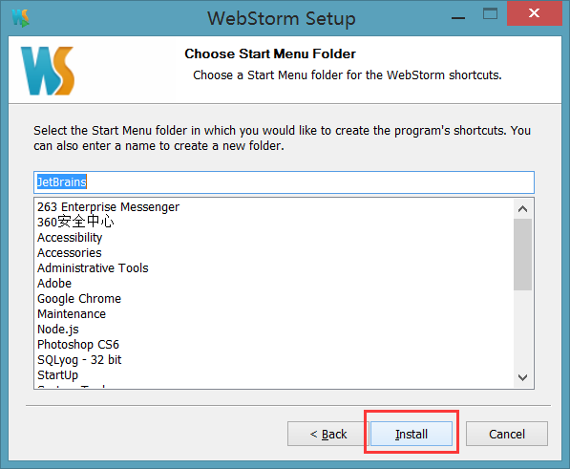
8，显示安装进行中....
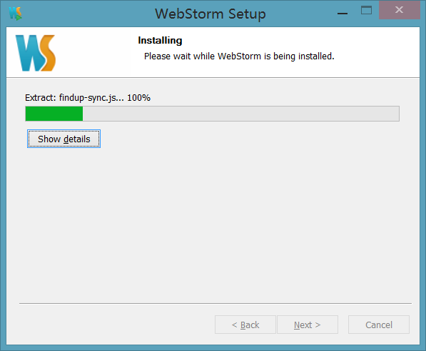
9，安装成功
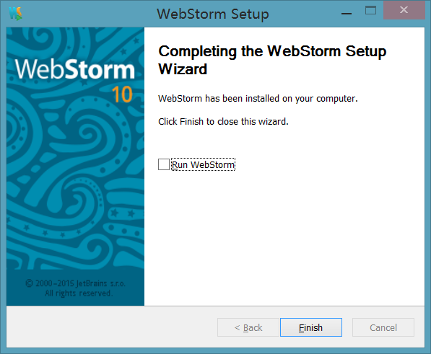
10，选择下面的选项，然后点击ok
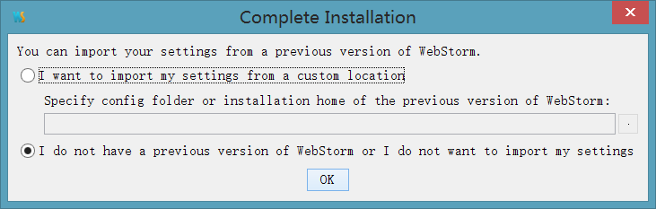
11，出现以下面板
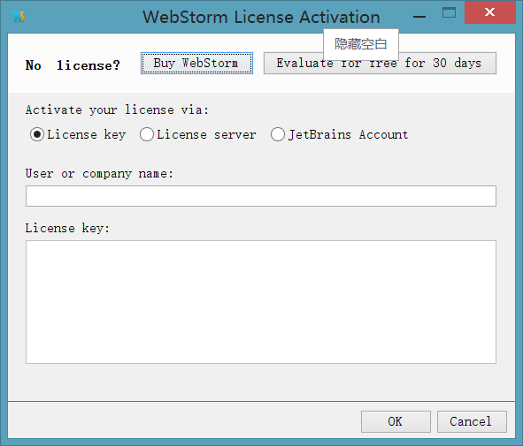
12，在安装包里面，找到如下文件夹
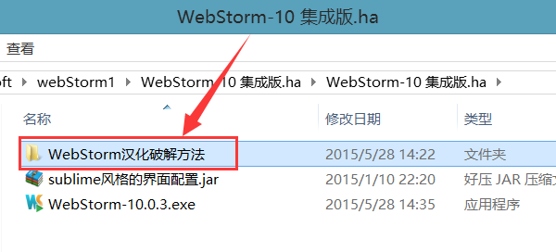
13，点击注册文件
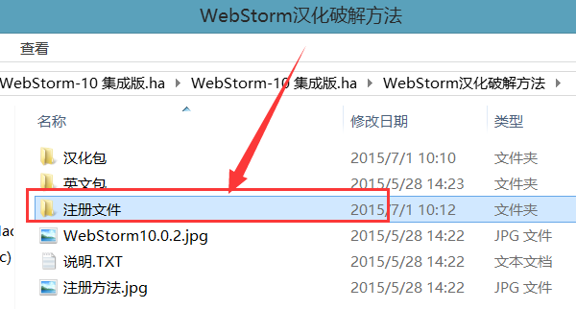
14，解压后，点击keygen.exe文件，
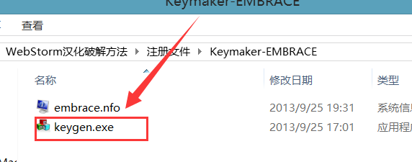
15，选择WebStorm，复制用户名，请勿关闭；
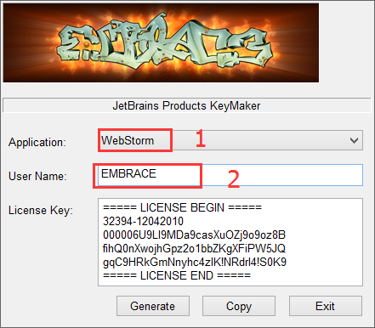
16，粘贴用户名，再复制上个文件界面的配对密码（全部复制），在下面密码框中点击
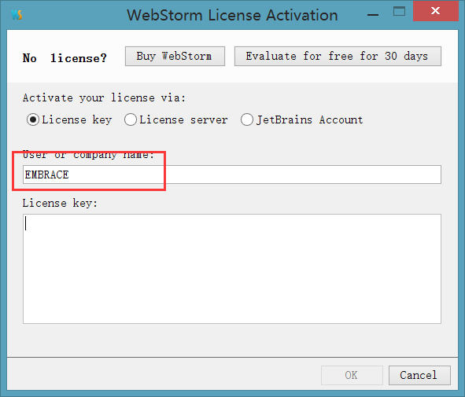
17，点击ok后，再同意相关内容，点击ok
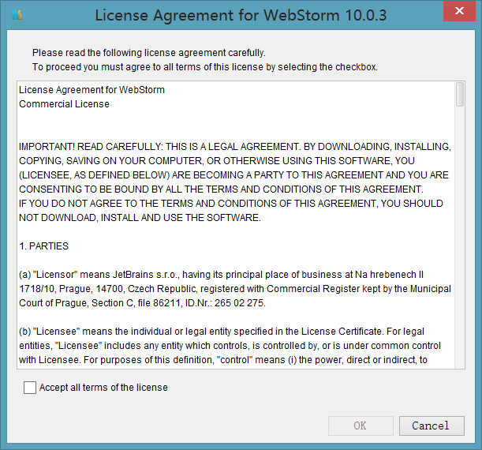
18，点击ok
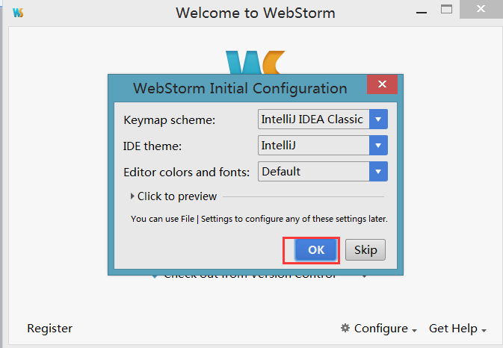
19，关闭所有有界面，找到汉化包，打开文件夹；
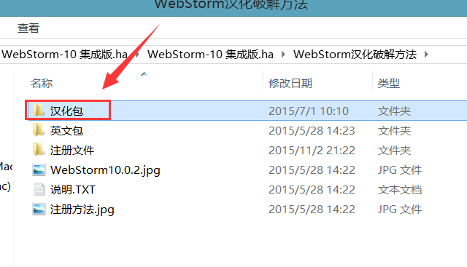
20，此文件，不用解压，不用解压，不用解压！！！ Ctrl+C复制；
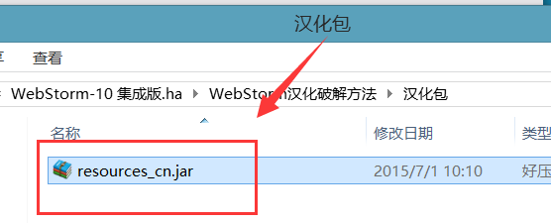
21，找到安装目录，如下图所示的文件夹，双击打开；
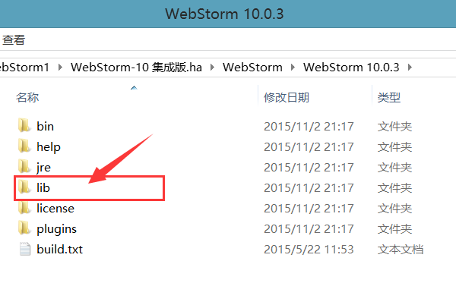
22，直接Ctrl+V，复制进去
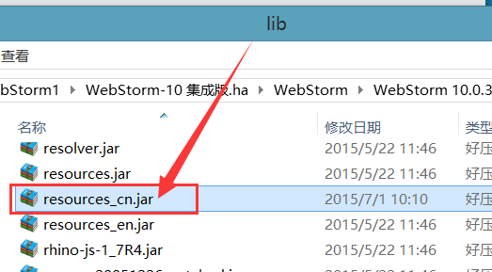
23，双击桌面图标，等待软件启动

24，如果看到如下中文界面，代表汉化成功，点击“创建新项目”
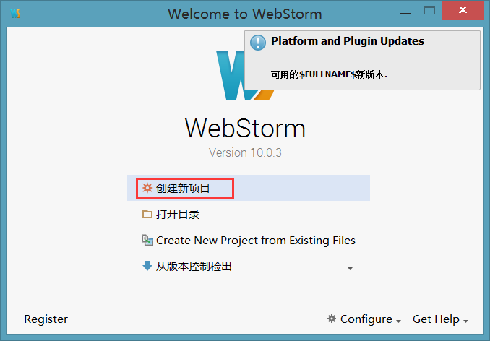
25，此处选择创建文件的位置，一般是除了C盘的其他盘符，在学习资料类中新建一个文件夹；
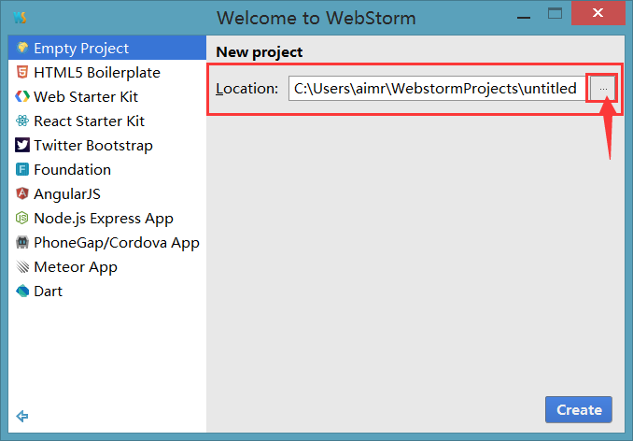
26，随便找一个文件夹保存，例如；
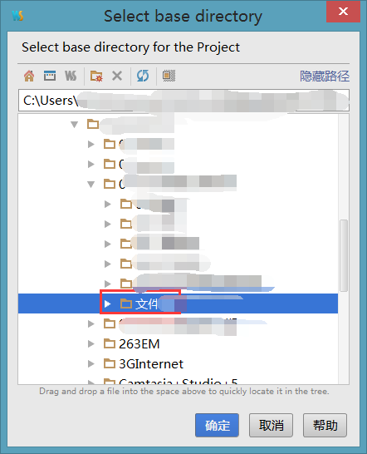
27，点击创建，出现弹框，点击是
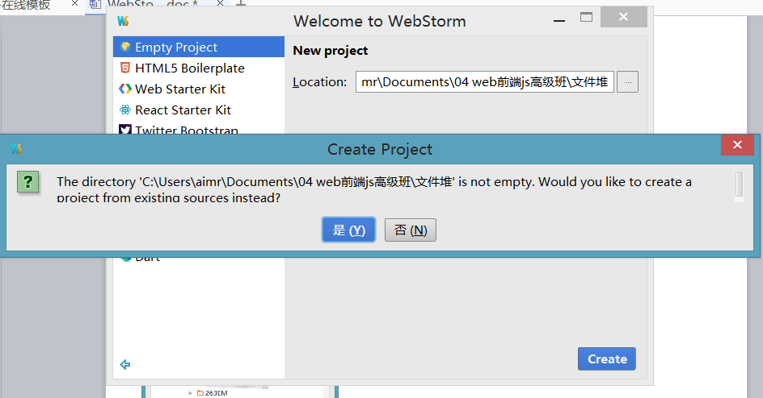
28，进入编辑界面
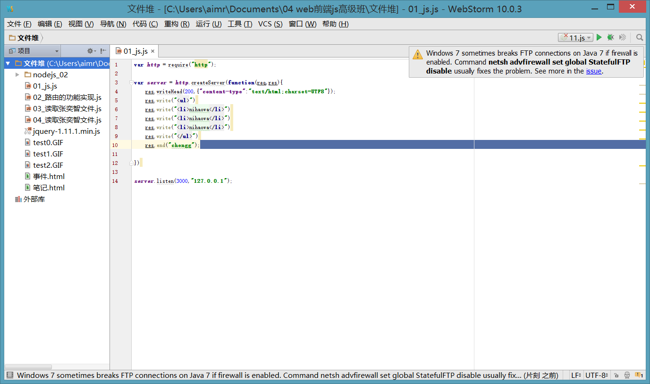
29，打开文件设置
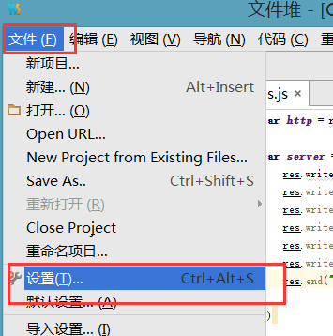
30，在主题中，选择黑色主题，为了保护我们的眼睛，点击确定；
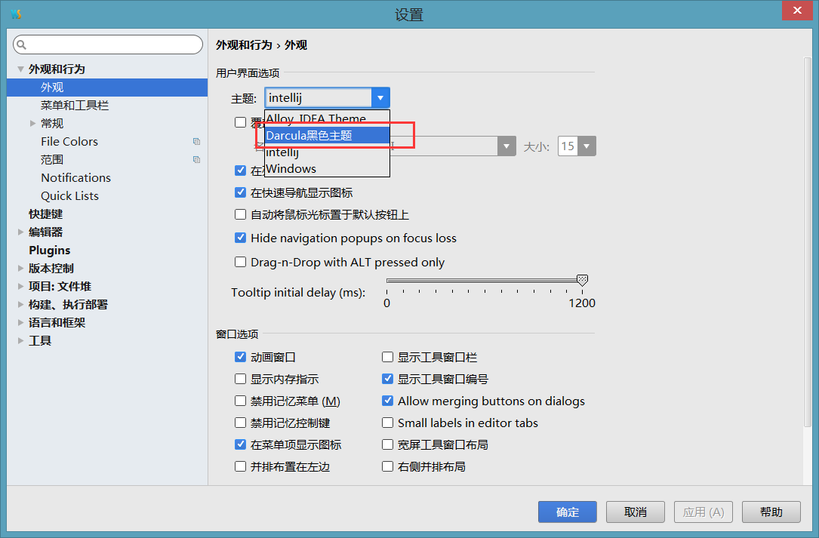
31，再一次打开文件设置，选择导入设置；
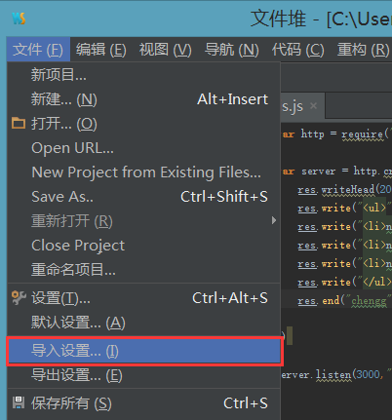
32，找到安装文件里面的sublime风格的界面配置，不用解压；
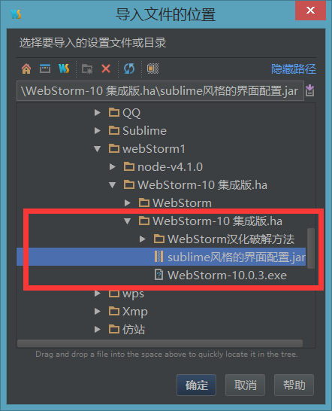
33，点击确定；
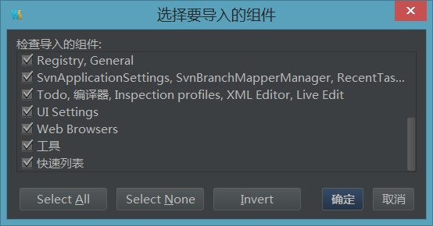
34，点击确定，重启一下编辑器；
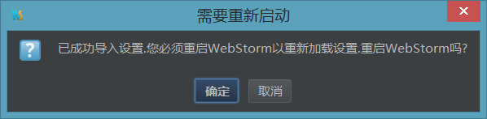
35，新建一个HTML文档，将光标定到页面中，按住Ctrl键，通过滚轮设置字体到舒适程度，安装全部完成。
